Ból pleców a poduszka do siedzenia
Czy wiesz, że poduszka do siedzenia może pomóc Ci zmniejszyć ból pleców podczas długiego przebywania w pozycji siedzącej? Sprawdź, jak to działa.

Czy rehabilitacyjna poduszka do siedzenia przyniesie ulgę obolałym plecom?
Jeśli kiedykolwiek spotkałeś się z bólem pleców, masz świadomość, jaki dyskomfort mu towarzyszy. Wielogodzinna postawa siedząca w znacznym stopniu może wywoływać takie dolegliwości, ponieważ jest to obciążenie dla kręgosłupa. Sprawdź, jak rehabilitacyjna poduszka do siedzenia może wpłynąć na Twoje zdrowie.

Poduszka do siedzenia na ból pleców
Jeśli zmagasz się z różnymi dolegliwościami, związanymi z bólem pleców, warto w porę reagować na sygnały swojego organizmu. Najważniejsze jest to, by podczas wielogodzinnego siedzenia, postarać się odciążyć swoje plecy. W tym celu świetnie sprawdzi się poduszka rehabilitacyjna. Jest ona wykorzystywana przy poważnych dolegliwościach związanych z niewłaściwym funkcjonowaniem kręgosłupa. Sposób siedzenia ma kluczowy wpływ na odcinek lędźwiowy i szyjny kręgosłupa. W utrzymaniu prawidłowego stanu mięśni kręgosłupa i właściwej pozycji siedzącej mogą Ci pomóc poduszki ortopedyczne. Przy ich wyborze warto kierować się swoją wagą ciała i towarzyszącymi schorzeniami. Prawidłowo dobrana poduszka do siedzenia może zmniejszyć nacisk na Twój kręgosłup, podczas wielogodzinnego siedzenia. Rehabilitacyjne poduszki przyczyniają się do bezpieczeństwa Twojej codziennej pracy.

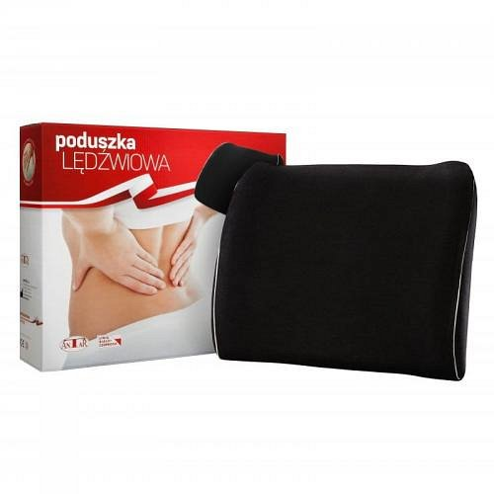
Zalety stosowania poduszek do siedzenia
W naszym sklepie znajdziesz różne rodzaje poduszek rehabilitacyjnych. Oferujemy produkty przeznaczone do ćwiczeń, poduszki pneumatyczne, ortopedyczne, do siedzenia lub leżenia. Poduszka do siedzenia zwiększy wygodę Twojego codziennego życia. Asortyment naszego sklepu jest stworzony z najlepszych materiałów oraz systemów, które w równomierny sposób wypełniają je powietrzem. Taki system pozwana zmniejszać nacisk na kręgosłup i mięśnie oraz redukuje ryzyko powstania skutków ubocznych, takich jak otarcia i odleżyny.

